【レポート３】機械学習の教師なし学習（非階層クラスタリング）

15

学籍番号： 1406436 クラス-名列： 2FM1-37 名前： 林 優樹

はじめに、AIの機械学習（教師なし学習）の非階層クラスタリング（k-means法）を用いて、アヤメの花の3つの種（species）：セトサ（setosa）、バージカラー（versicolor）、バージニカ（virginica）を分類する演習を実施する。
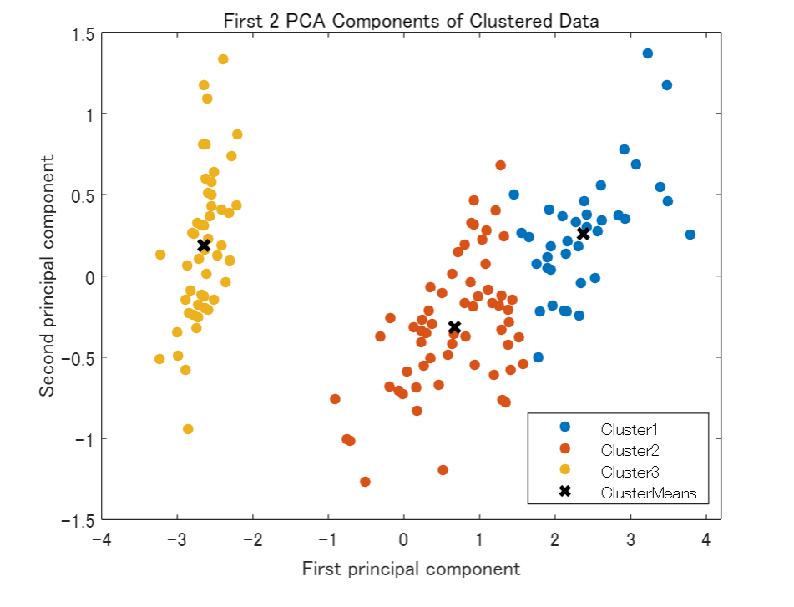
- 散布図のスクリーンショットをはること。（２点）
（はじめに、「Lesson3_Report_Q1.m」を実行し、ワーク
スペースに「meas」と「species」を表示させる。）

- 実行ボタンをおして、散布図の行列のグラフはること（凡例はグラフがない場所に移動）。 （２点）
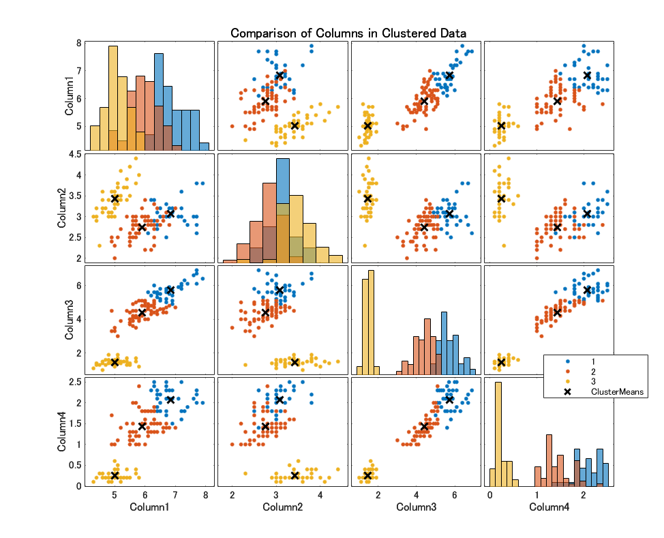

- 非階層クラスタリング（k-means）の判定基準を変えて、機械学習の予測を評価する。 （２点＋２点＝４点）
- 評価基準を「シルエット」、「Calinski-Harabasz」と変えて機械学習の予測の散布図をはる。 （１点×２＝２点）

評価基準：シルエット 評価基準：Calinski-Harabasz
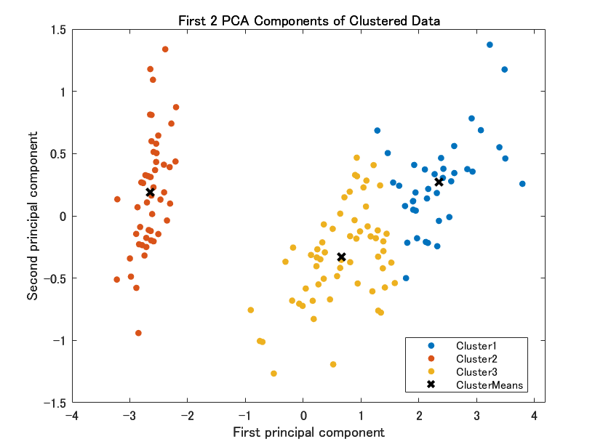
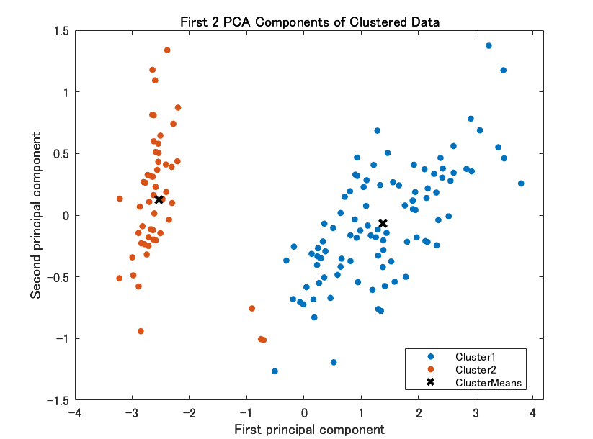

- 「シルエット」、「Calinski-Harabasz」の２つの評価基準で自動的に分類された。グループ数（最適クラスター数）を、半角英数の数字で下の表の空欄に書くこと（例：5）。 （１点×２＝２点）
評価基準 | シルエット | Calinski-Harabasz
最適クラスター数 | ２ | ３

次に、AIの機械学習（教師なし学習）の非階層クラスタリング（k-means法）を用いて、３種類の運動データ（座る・立つ・歩く）を分類する演習を実施する。
以前実施した演習において、座る・立つ・歩くの運動データの3次元の散布図は、以下のようになった。
（x軸：加速度のx軸成分の平均値，y軸：加速度のy軸成分の平均値, z軸：加速度のz軸成分の平均値）
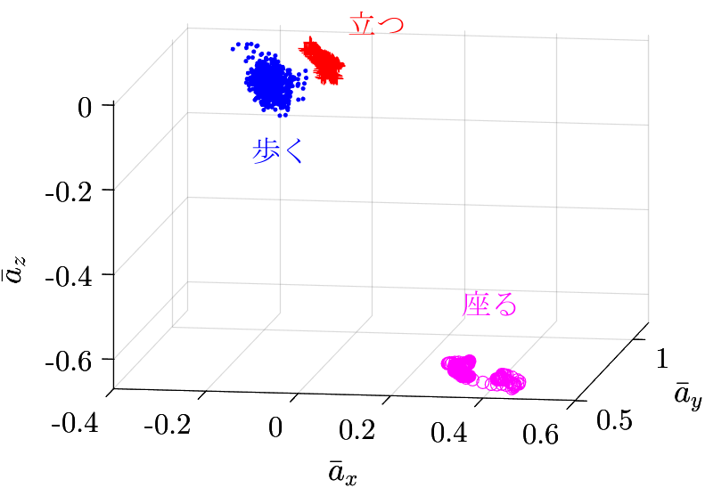

- 散布図の行列のグラフはること（凡例をグラフがない場所に移動すること）。 （２点）
（つぎに、「Lesson3_Report_Q4.m」を実行し、ワークスペースに「actid」、「feat」、「motion」などを表示させる。）
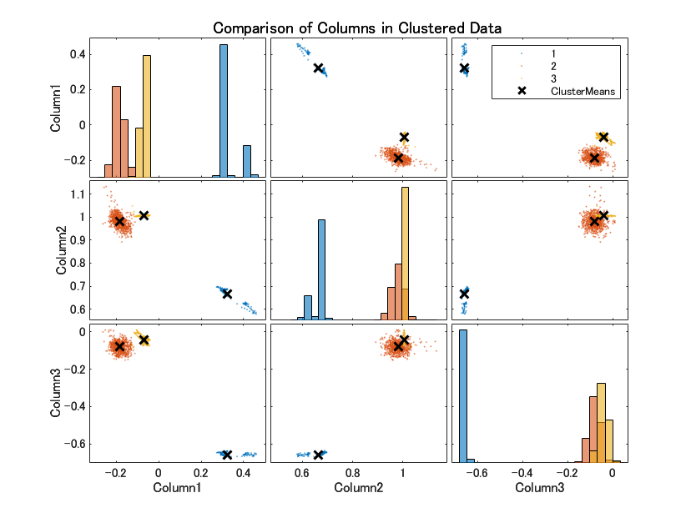

- 非階層クラスタリング（k-means）の判定基準を変えることで、機械学習の予測を評価する。評価基準を「シルエット」、「Calinski-Harabasz」と変えて、機械学習の予測の散布図をはること。ただし、「Calinski-Harabasz」は実行するたびに結果が異なるため、どれでもいいので、結果の一つだけをはること。 （１点×２＝２点）

評価基準：シルエット 評価基準：Calinski-Harabasz
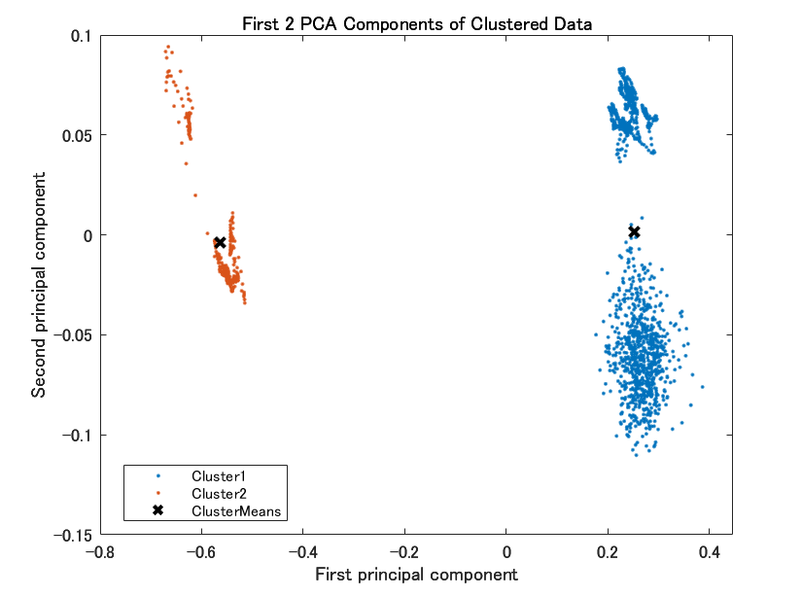
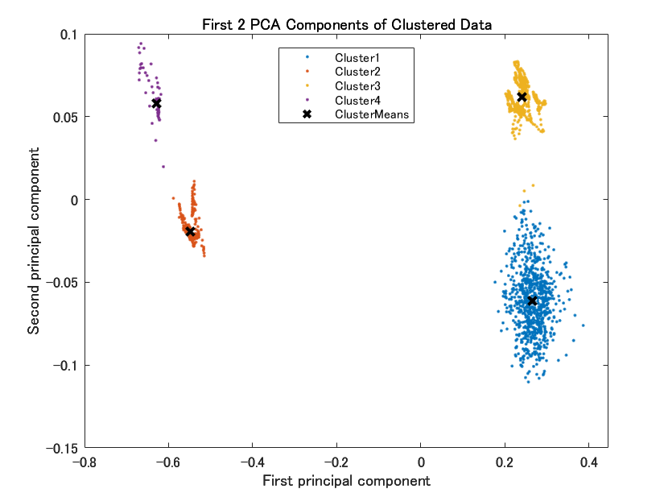

- 機械学習（教師なし学習）の非階層クラスタリング（k-means法）について、設問①～⑤の演習を通して、
学んだことや、理解したことを簡潔に記せ。ただし、感想は書かないこと。
（10.5pt・明朝体・常体・200字以上） （３点）
非階層クラスタリングを用いることで、アヤメの花を分析したところセトサは他の花よりも分析が安易であることが分かった。また、がく片の幅からの観点からみるとバージカラーとバージニカで分類することは機械学習では難しいことが読み取れた。また、シルエットとCalinski-Harabaszの二つの判断基準で大きな差がでることが読み取れた。K-Means法を用いることで回数を重ねるごとに正解に近づいたり、離れたりすることがあることを学んだ。また、階層クラスタリングの中にも様々な判断基準があり教師なし学習では正解とは大きく違う結果を得ることも多々ある。
（文字数：249字）

